Μαρτίνος Λούθηρος
Μέσα σε ένα πλαίσιο συγκρούσεων, πολέμων, χρήσης στρατευμάτων, βίας και αδικίας, διαφθοράς και απομάκρυνσης από τα ευαγγελικά ιδεώδη ξεκινά η διαμαρτυρία του Γερμανού ιερέα και μοναχού Μαρτίνου Λουθήρου.
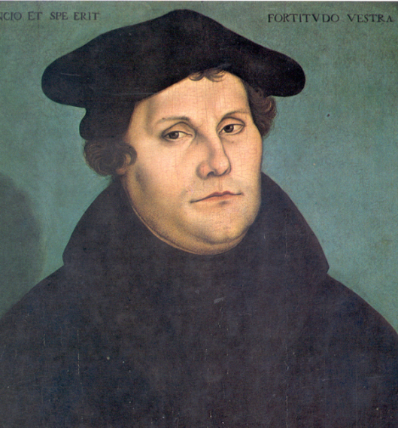
Με τις 95 Θέσεις που θυροκόλλησε στις 31 Οκτωβρίου 1517 στον Καθεδρικό ναό της Βιττεμβέργης ανακίνησε τα λιμνάζοντα ύδατα της δυτικής εκκλησίας. Η αφορμή για αυτό το κείμενό του ήταν η πώληση αφέσεων αμαρτιών, τα γνωστά συγχωροχάρτια.

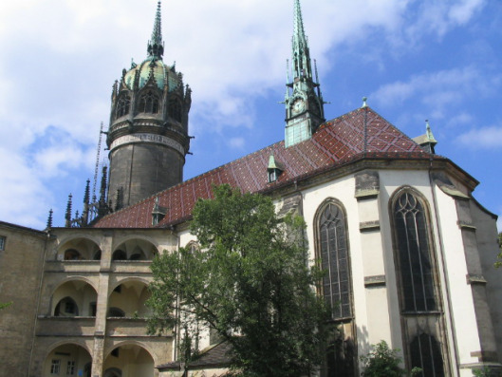

Ο καθεδρικός ναός της Βιττεμβέργης.
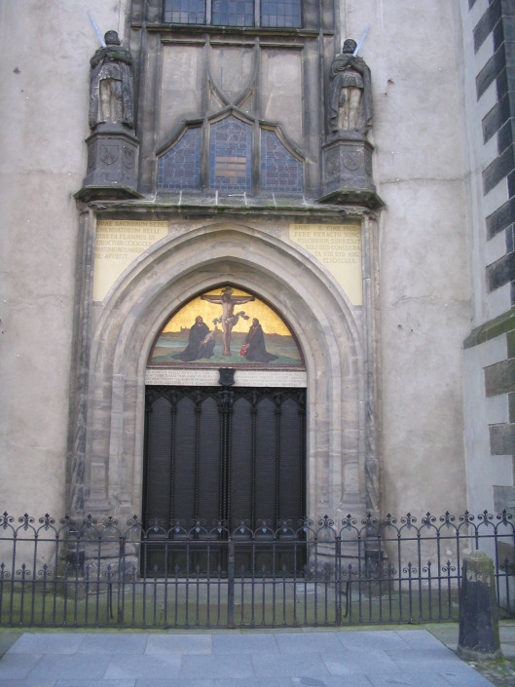
Σκοπός της αρχικής διαμαρτυρίας του Λουθήρου δεν ήταν ούτε να ανεξαρτητοποιήσει τους συμπατριώτες του ούτε, κατά την κρίση μας, να συστήσει μία νέα εκκλησία. Τα πράγματα ήταν πολύ πιο απλά: ήλπιζε να αλλάξουν τα κακώς κείμενα της δυτικής εκκλησίας. Για το λόγο αυτό τον αγώνα του τον ξεκίνησε ως μία διαμαρτυρία μέσα στα πλαίσιά της.
Είναι παράδοξο ότι η παπική αυλή δεν μπόρεσε να διαγνώσει τη δύναμη του διαβήματος του Ρωμαιοκαθολικού θεολόγου και ιερέα, και αντί να προβληματιστεί σοβαρά, προσπάθησε να τον αντιμετωπίσει με κατασταλτικά μέτρα κατά την πάγια πρακτική της.

Η θύρα του καθεδρικού ναού της Βιττεμβέργης
στη οποία θυροκόλλησε τις 95 θέσεις ο Μαρτίνος
Λούθιρος.

Με τις 95 Θέσεις, ξεκίνησε μία διαδικασία, η οποία δεν μπορούσε να αποτραπεί με αφορισμούς ούτε να αντιστραφεί με παπικά δικαστήρια και διώξεις. Υπήρξαν Γερμανοί ηγεμόνες, οι οποίοι στήριξαν τον ίδιο και την προσπάθειά του, αρχικά για αποκάθαρση του ρωμαιοκαθολικισμού από «αμαρτίες» αιώνων, και στη συνέχεια για θρησκευτική, αλλά και πολιτική ανεξαρτησία από την εξουσία του Πάπα. Το ενδιαφέρον της πλειοψηφίας των ηγεμόνων δεν σχετιζόταν με τις θρησκευτικές θέσεις του Γερμανού ιερωμένου, αλλά άδραξαν μία χρυσή ευκαιρία για να ενισχύσουν, σε κάποιες περιπτώσεις, και να πετύχουν, σε άλλες, την εθνική και πολιτική ανεξαρτησία τους!
Με τη δράση του Λουθήρου αφυπνίζεται η εθνική συνείδηση των γερμανικών φυλών και αρχίζουν να λειτουργούν με μεγαλύτερη αυτονομία-ανεξαρτησία.

Βασική αρχή του Προτεσταντισμού για την πολιτική είναι η αντίληψη ότι υπάρχουν δύο διακριτές εξουσίες η θρησκευτική και η πολιτική. Πρέπει να είναι αυτόνομες και κατά τη λειτουργία τους να διατηρούν αυτή την αυτονομία.

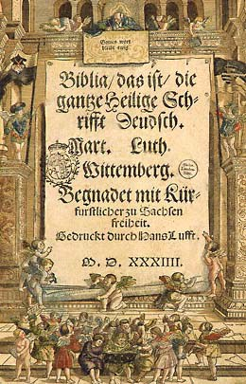
Στο χώρο του Προτεσταντισμού έχουμε ριζική διάκριση των δύο εξουσιών. Οι δύο χώροι πρέπει να διατηρούν μία , αλλά οι δύο εξουσίες πρέπει να διατηρούν την αυτονομία τους, χωρίς να μετατρέπεται η πίστη σε μία αποκλειστικά ιδιωτική υπόθεση. Ιδιαίτερα σημαντική συνεισφορά του Λουθήρου προς την κατεύθυνση την ενίσχυσης της ανεξαρτησίας των συμπατριωτών του είναι η μετάφραση της Αγίας Γραφής στα γερμανικά (1530). Η μετάφραση αυτή θεωρείται το πρώτο κείμενο της γερμανικής φιλολογίας και γνώρισε αλλεπάλληλες εκδόσεις.
Η προσπάθειά του αυτή είναι πολύ σπουδαία καθώς έτσι το κείμενο της Αγίας Γραφής έγινε προσιτό σε κάθε Γερμανό που απλώς γνώριζε να διαβάζει. Μέχρι τότε για να διαβάσει κάποιος την Αγία Γραφή έπρεπε να γνωρίζει Λατινικά, κάτι που ήταν σχεδόν αδύνατο, πέρα από τους ευγενείς και κάποιους κληρικούς.
Η μετάφραση της Αγίας Γραφής στη γερμανική
γλώσσα. Έντυπο του 1534 .

